**Atividade para Formação Foco no Saeb**

**Realizada em agosto/setembro de 2025**

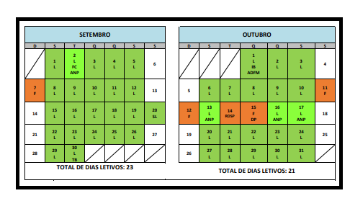

|  |  |
| --- | --- |
| **Aula 1** | **Habilidade:** |
| **Data da aula:___/___/___** | **Objetivo(s):** |
| **Observação/observações:** | |

|  |  |
| --- | --- |
| **Aula 2** | **Habilidade:** |
| **Data da aula:___/___/___** | **Objetivo(s):** |
| **Observação/observações:** | |

|  |  |
| --- | --- |
| **Aula 3** | **Habilidade:** |
| **Data da aula:___/___/___** | **Objetivo(s):** |
| **Observação/observações:** | |

|  |  |
| --- | --- |
| **Aula 4** | **Habilidade:** |
| **Data da aula:___/___/___** | **Objetivo(s):** |
| **Observação/observações:** | |

|  |  |
| --- | --- |
| **Aula 5** | **Habilidade:** |
| **Data da aula:___/___/___** | **Objetivo(s):** |
| **Observação/observações:** | |

|  |  |
| --- | --- |
| **Aula 6** | **Habilidade:** |
| **Data da aula:___/___/___** | **Objetivo(s):** |
| **Observação/observações:** | |

|  |  |
| --- | --- |
| **Aula 7** | **Habilidade:** |
| **Data da aula:___/___/___** | **Objetivo(s):** |
| **Observação/observações:** | |

|  |  |
| --- | --- |
| **Aula 8** | **Habilidade:** |
| **Data da aula:___/___/___** | **Objetivo(s):** |
| **Observação/observações:** | |

|  |  |
| --- | --- |
| **Aula 9** | **Habilidade:** |
| **Data da aula:___/___/___** | **Objetivo(s):** |
| **Observação/observações:** | |

|  |  |
| --- | --- |
| **Aula 10** | **Habilidade:** |
| **Data da aula:___/___/___** | **Objetivo(s):** |
| **Observação/observações:** | |